Projektas

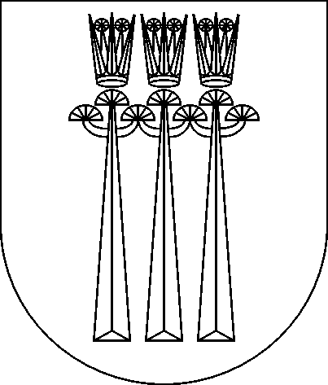

DRUSKININKŲ SAVIVALDYBĖS ADMINISTRACIJOS DIREKTORIUS

ĮSAKYMAS
DĖL NUMERIŲ ADRESŲ OBJEKTAMS KEITIMO IR SUTEIKIMO

2022 m. gruodžio d. Nr.
Druskininkai

Vadovaudamasi Lietuvos Respublikos vietos savivaldos įstatymo 29 straipsnio 8 dalies 2 punktu, Numerių pastatams, patalpoms, butams ir žemės sklypams, kuriuose pagal jų naudojimo paskirtį (būdą) ar teritorijų planavimo dokumentus leidžiama pastatų statyba, suteikimo, keitimo ir apskaitos tvarkos aprašu patvirtintu Lietuvos Respublikos vidaus reikalų ministro 2011 m. sausio 25 d. įsakymu Nr. 1V-57 „Dėl Numerių pastatams, patalpoms, butams ir žemės sklypams, kuriuose pagal jų naudojimo paskirtį (būdą) ar teritorijų planavimo dokumentus leidžiama pastatų statyba, suteikimo, keitimo ir apskaitos tvarkos aprašo ir pavadinimų gatvėms, pastatams, statiniams ir kitiems objektams suteikimo, keitimo ir įtraukimo į apskaitą tvarkos aprašo patvirtinimo“ ir atsižvelgdama Daugiabučio namo savininkų bendrijos „Arka“ pirmininko Mindaugo Kuneikos 2022 m. gruodžio 13 d. prašymą:
1. K e i č i u numerį Druskininkų g., Druskininkai, adreso objektui nurodytam 1 priede (pridedama).
2. S u t e i k i u numerį Druskininkų g., Druskininkai, adreso objektui nurodytam 1 priede (pridedama).
Šis sprendimas per vieną mėnesį nuo jo paskelbimo arba pranešimo apie viešojo administravimo subjekto veiksmus (atsisakymą atlikti veiksmus) suinteresuotai šaliai gavimo dienos gali būti skundžiamas Lietuvos administracinių ginčų komisijos Kauno apygardos skyriui (Laisvės al. 36, Kaunas) arba Regionų apygardos administraciniam teismui (A. Mickevičiaus g. 8A, Kaunas).

Savivaldybės administracijos direktorė Vilma Jurgelevičienė

Parengė

Irma Stonkuvienė

